**[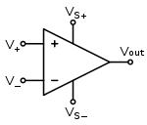](http://en.wikipedia.org/wiki/File:Op-amp_symbol.svg)מגברי שרת**

תרשים של מגבר שרת:

V+ - מתח לכניסה הלא מהפכת, V- מתח לכניסה המהפכת

Vs+ - מתח הפעלה חיובי, Vs- - מתח הפעלה שלילי

לעיתים, לצורך בהירות, לא מראים בתרשים את כניסות מתחי ההפעלה, אך הם

תמיד קיימים.

מתח האספקה מסומן בצורות שונות :

|  |  |  |  |  |
| --- | --- | --- | --- | --- |
| **סימונים אופייניים למתח ההפעלה** | | | | |
| VCC | VDD | V+ | VS+ | Positive supply voltage |
| VEE | VSS | V− | VS− | Negative supply voltage |

**הכללים החשובים של מגברי שרת:**

1. המתח ב V+ והמתח ב V- הם זהים
2. אין זרם נכנס או יוצא מ/ל אף אחת מרגלי המבוא.

תצורות מגברי שרת שונים:

1. **[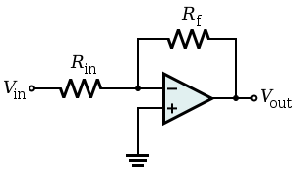](http://en.wikipedia.org/wiki/File:Op-Amp_Inverting_Amplifier.svg)מגבר מהפך (הופך מופע):**

המתח לכניסת ה + הוא 0, לכן גם המתח לכניסת ה – הוא 0.

הזרם בנגד הכניסה Rin הוא לכן 

מכיוון שלא נכנס זרם למגבר (התנגדות כניסה אין סופית) כל הזרם הזה זורם גם ב Rf לכן:



1. **הופך מופע עם מתח גם ל(+):**

[](http://en.wikipedia.org/wiki/File:Op-Amp_Inverting_Amplifier.svg)

V1

1. **[](http://en.wikipedia.org/wiki/File:Op-amp_symbol.svg)מגבר משווה comperator: (מגבר הפרש)**

מגבר זה מוציא מתח מוצא השווה למתח Vs+ כאשר מתח המבוא לרגל ה + V+ גבוה ממתח המבוא לרגל המהפכת V- , ומוציא מצח מוצא השווה למתח Vs- כאשר מתח המבוא V+ נמוך יותר מהמתח לרגל המהפכת V- .

מקרה מיוחד: כאשר Vs- למשל הוא 0 אז במוצא יש מתח השווה בערך למתח Vs+ כאשר המתח לרגל ה + גבוה מזה שבמבוא לרגל ה - , ואפס מתח כאשר אין זה כך.

1. [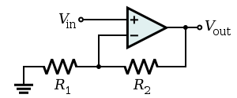](http://en.wikipedia.org/wiki/File:Op-Amp_Non-Inverting_Amplifier.svg)**מגבר לא מהפך (שומר מופע)**

ניתן להראות שמתח המוצא הוא מתח

המבוא Vin מוכפל במקדם ההגבר התלוי בנגדים כך:



**הסיבה:**  המתח ב"- " שווה למתח ב "+" כלומר ל Vin לכן הזרם ב R1 הוא

הזרם ב R2 זהה כי אין זרם דרך המגבר ולכן  אם נשווה ונחלץ את Vout נקבל את הביטוי שלמעלה.

1. 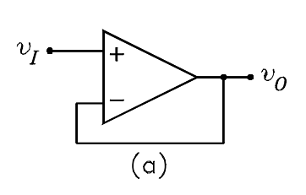**מגבר חוצץ (עוקב מתח) Voltage Follower**

מכיוון שהמתח לרגל ה "-" זהה למתח שמגיע לרגל ה "+" , אך במקרה זה הוא גם זהה ל Vout מגבר זה פשוט גורם ל Voutלהיות שווה ל Vin . כלומר ההגבר שלו הוא 1.

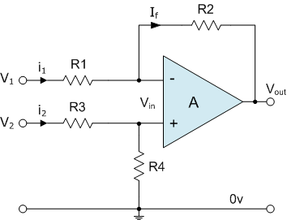משתמשים במגבר זה כדי לחצוץ בין רכיבי עומס בעלי התנגדות קטנה לרכיבים המצויים לפני המגבר, ומכיוון שהתנגדות הכניסה למגבר היא אין סופית הוא מונע השפעה של העומס על המעגלים שלפני המגבר (לא מעביר זרם מהם לעומס).

1. **מגבר מחסר**



וכאשר R1=R3 ו R2=R4 מתח המוצא הופך להיות פשוט:

 כלומר שווה להפרש במבוא מוגבר לפי היחס בין נגד המשוב לנגד R1 . וכאשר כולם זהים המוצא פשוט שווה להפרש המתחים במבוא.

1. 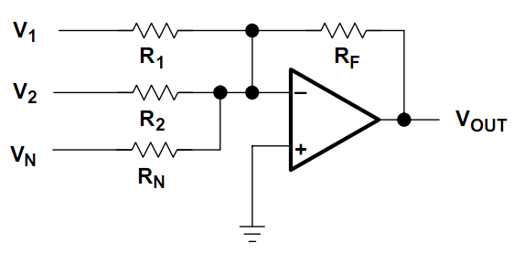**מגבר מסכם שלילי Adder**

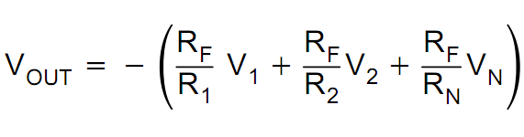

נוסחה זו מתקבלת ע"י חישוב המתח שהיה נוצר בגלל כל כניסה בנפרד ואז סיכומן.

דרך אחרת לרישום הנוסחה: 

אם ההתנגדויות בכניסה שוות:  אז 

1. 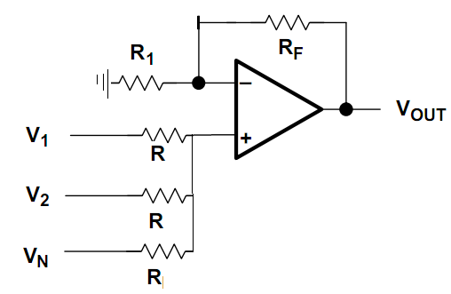מגבר מסכם חיובי:



אם R=Rf אז 